**Двойные согласные.**

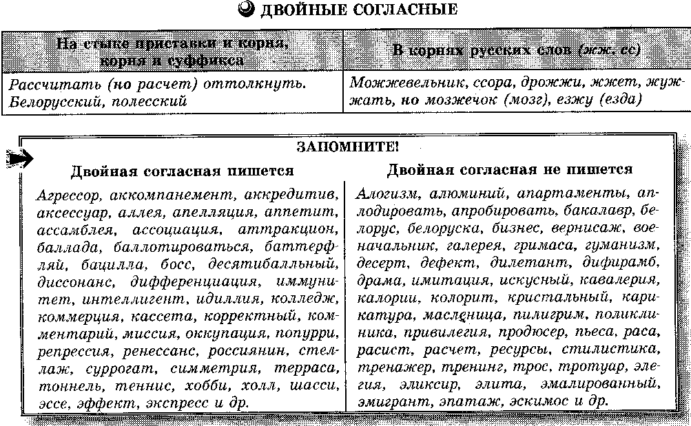

**ЗАПОМНИТЬ!!!**

* **Расчёт, расчётный, расчётливый, расчесть**, НО **рассчитать, рассчитывать.**
* **Финка, финский (ср. финн ), пятитонка, трёхтонка (тонна), колонка (колонна ), антенка (антенна), кристальный (кристалл ), оперетка (оперетта ).**
* **Белорус, белоруска, Беларусь, но: Белоруссия.**

|  |  |
| --- | --- |
| ***Различайте!***  *Бал -* танцевальный вечер  *Джин -* английская водка  *Колос -* соцветие большинства злаков  *Конфеты* - сладкие кондитерские изделия в виде небольшого кусочка, плиточки  *Пас* - передача мяча партнёру или отказ от игры  *Эмигрант* - лицо, выселившееся из своей страны в другую  *Поделка* - мелкое изделие | *Балл* - единица оценки  *Джинн* - дух, демон в арабских и персидских сказках  *Колосс* - кто или что-либо огромное по своим размерам, величественное  *Конфетти -* разноцветные мелкие бумажные кружочки, которыми осыпают друг друга на балах и маскарадах  *Пасс* - движение руки гипнотизёра  *Иммигрант* - лицо, прибывшее в другую страну на постоянное жительство  Подделка - фальшивка |

**Двойные согласные в русских корнях**

· Двойное ж пишется в словах **вожжи, дрожжи, жужжать, можжевельник** и в производных от них, напр.: дрожжевой, жужжание, можжевёловый, а также в некоторых формах глагола жечь и производных от него словах, напр.: **жжёшь, жжёт, жжёный, выжженный, возжжённый, жжение, жжёнка** (второе ж возникает здесь в результате чередования г – ж : ср. жгу – жжёт ).

· Однако в словах, где есть чередование **зг – зж , зд – зж** , пишется на месте долгого согласного ж не двойное ж , а зж , напр.: брызжет (брызги ), брюзжать (брюзга ), визжать (визг ), дребезжать (вдребезги ), загромозжу (загромоздить ), мозжечок, размозжить (мозг ), позже (поздно ), приезжать (приезд ); то же в брезжить (от устар. брезг ‘рассвет’).

· Двойное с пишется в слове **ссора** и его производных: поссориться, перессориться и др., а также в словах с корнем росс-, например: Россия, россияне, российский, великоросс, малороссиянин .

Слова с корнем **рус?** пишутся с одним с, напр.:

русист, русификация, русифицированный, русофил, русофоб, обрусеть, белорус ;

но при наличии суффикса ?ск? – двойное с : русский, русскоязычный, русскоговорящий, белорусский, великорусский ; с двойным с пишется и слово Белоруссия.

**1.Вставьте там, где необходимо, буквы.**

Э…ликсир, и…митация, аксе…суар, белору…ска, апе…ляция, а…петит, де…фект, а…люминий, а…плодировать, а…лея, гри…маса, а…тракцион, о…купация, хо…би, тре…нинг, де…серт, га…лерея, хо…л, иди…лия, а…партамент, а…социация, десятиба…льный, иску…сный, иску…ственный, ре…сурсы, и…мунитет, э…фект, ко…лорит, криста…л, криста…лический, криста…льный, э…легия, ко…мерция, вое…начальник, ка…сета, э…лита, масле…ница, ко…ректный, дра…ма, гу…манизм, инте…лигент, сте…лаж, э…мигрант, ко…ментарий, си…метрия, приви…легия, а…самблея, ди…ференциация, ко…ледж, пье…са, кава…лерия, арти…лерия, рене…санс, ка…лоии, бака…лавр, бизне…с, ко…ректный, ба…лотироваться, су…рогат, те…раса, тро…туар, э…легия, стили…стика.

**2.Вставьте там, где необходимо, буквы.**

Бе…счётный, и…синя-чёрный, ра…спутать, бе…земельный, ра…стекаться, по…делать подпись, бе…страшный, ра…сторгнуть, во..стание, ра…стереть, ра…скормить, во…славить, ра…стратить, ра…списаться, бе…смысленный, по…данный, ра…склеить, о…теснить, ра…строгать, во…звание, ра…скупить, во…схождение, бе…сердечный, ра…срочка, бе…скрайний, ра…слабить, ра…стеряться, обе…силеть, во…кликнуть, ра…смешить, бе…сконечный, ра…задорить, ра…списание, ра…спылить, ра…сыпной, ра…стоптать, ра…считывать, ра…сыпать, ра…списка, бе..стыдство, бе…сконечность, о…талкивающий, о…таивать, по…дакивать, ра…сторгать, бе..системность, и…спугать, о…тиск, обе…смертить, во…стребовать, бе…страшный, и…спытание, бе…связность, ра…топтать, ра…садник, ра…стревожить, бе…застенчивый, ра…щедриться, по…держать, ра…стегнуть, во…становление, ра…складывать, о…топтать, бе…связный, ра…справиться, мирово…зрение, ра…скаяться, во…соединение, ра…стаявший, во…славить, ра…сплести, во…создать.

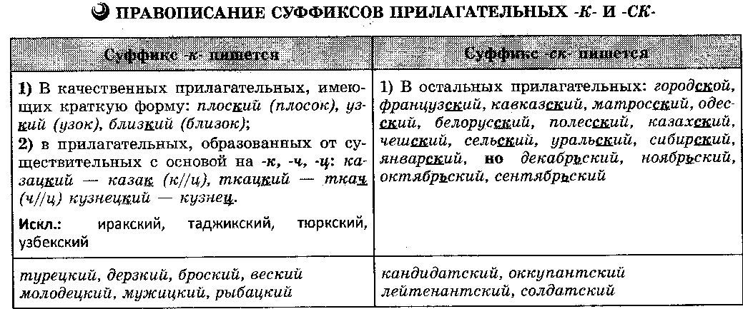

**3.Вставьте там, где необходимо, буквы.**

Матро…ский, мужиц_кий, кузба…ский, бро…ский наряд, тунгу…ский, ни_кие потолки, черке…ский, тря…ская езда, инду…ский, грец_кий, папуа…ский, француз_кий, небро…ский костюм, эскимо…ский, казац_кий, оде…ский, черка…ский, донба…ский, поле…ский, кузба…ский, уз_кие коридоры, пло…ский берег, туни…ский, старору…ский, рыбац_кий, турист_кий, пру…ский, ве…ский аргумент, лао…ский, хлест_кие слова, донба…ский, дерз…кий юноша, белору…ский, черка…ский.

**Правописание –н-, -нн- в суффиксах прилагательных, образованных от существительных.**

|  |  |
| --- | --- |
| **-Н-** | **-НН-** |
| 1) Если прилаг. образованы при помощи суффиксов **-АН-, -ЯН-, -ИН-** *(песчаный, серебряный) Искл.:* ***стеклянный, оловянный, деревянный*** | 1) Если прилаг. образованы с помощью суффиксов **-ЕНН-, -ОНН-** *(торжественный) Искл.: ветреный (но: безветренный)* |
| 2) В непроизводных прилагательных: *юный, румяный, пряный* | 2) Если прилаг. образованы от сущ. с основой на Н *(старинный (старина), карманный (карман))* |

Пле…ный, земля..ной, стари…ный, торфя…ной, фортепиа…ный, воробьи…ный, стекля…ный, дива…ный, смета..ный, урага…ный, охра…ный, горта…ный, гуси…ный.

**4.Вставьте там, где необходимо, буквы.**

Аб..ревиатура, авторал..и, агрес..ор, ак..лиматизироваться, ак..омпанировать, ак..уратность, ал..ейка, ал..егорический, ал..юминиевый, антен..а, ап..ел..ировать, ап..аратный, ап..етитный, артил..ерист, ас..им..етричный, ас..истировать, бал..-маскарад, бал..ада, бацил..а, бел..етрист, великорос.., великорус.., вож..и, гор..ил..а, грим..ировать, груп..а, груп..ка, гум..анизм, депрес..ия, дискус..ия, дрес..ировка, дрож..евой, ж..ёный, ж..уж..ать, ж..уж..елица, идил..ия, ил..юзион, ин..гал..яция, интел..ект, искус..ный, искус..твенный, капил..яр, кар..икат..ура, кас..ета, кил..ограм.., кил..ом..етр, кол..егия, колон..а, колон..ада, колон..ка, колос..альный ком..ис..ариат, ком..ерческий, ком..унист, ком..партия, ком..промис..ный, конгрес.., корал..овый, кор..идорный, кор..екция, кристал..ический, кристал..ьный, кристал..ик, крос..ворд, мас..ировать, мас..он, метал..ический, метал..олом, мер..идиан, мил..играм.., нарцис.., новел..а, один..адцать, ок..упировать, оперет..а, оперет..ка, оперет..очный, оп..озиционный, оп..онировать, пар..ал..ельный, пар..ал..елограм.., пас..ажир, пас..ивный, пер..ил..а, пер..иферия, пер..он, пес..имист, пианин..о, прес..а, примадон..а, програм..ировать, програм..ка, прогрес..ивный, проф..ес..ор, пятитон..ка, рас..овый, режис..ёрский, рос..ийский, рус..изм, с..ориться, (денежная) с..уда, стрес..овый, сум..арный, тен..исный, тер..аса, тер..орист, тон..аж, тон..ель, трол..ейбус, труп..а, труп..ка, фил..иал, фин.., фин..ка, фин..ский, фол..иант, фур..ор, хол.., цел..юлоза, шок.., шос..е, шоф..ёр, шул..ер, эксцес.., эл..егия, эл..икс..ир, эл..ин, эф..ект.

**5.Двойные согласные пишутся в словах (31):**

|  |  |  |
| --- | --- | --- |
| 1)парабо(л,лл)а,  2)сте(л,лл)аж,  3)ра(с,сс)ценки,  4)ре(с,сс)урс,  5)по(д,дд)ержка,  6)иску(с,сс)ный,  7)коло(н,нн)ада,  8)мо(ж,жж)евельник,  9)бе(с,сс)чётный,  10)о(т,тт)епель,  11)ми(л,лл)итарист,  12)кава(л,лл)ерия,  13)арти(л,лл)ерия,  14)килогра(м,мм),  15)ки(л,лл)ометр, | 16)иску(с,сс)твенный,  17)ра(с,сс)читать,  18)криста(л,лл)ьный,  19)мирово(з,зз)рение,  20)пла(с,сс)тилин,  21)а(п,пп)аратура,  22)поэте(с,сс)а,  23)ка(с,сс)ета,  24)а(л,лл)егория,  25)гра(м,мм)ота,  26)а(т,тт)естат,  27)ба(л,лл)ада,  28)а(м,мм)униция,  29)баци(л,лл)а,  30)ба(л,лл)юстрада, | 31)и(п,пп)одром,  32)а(л,лл)юминий,  33)капи(л,лл)яр,  34)а(п,пп)артаменты,  35)ко(м,мм)юнике,  36)ми(л,лл)ион,  37)ра(с,сс)чёт,  38)криста(л,лл)ический  39)програ(м,мм)ка,  40)а(л,лл)огизм,  41)ру(с,сс)ист,  42)пятито(н,нн)ка,  43)це(л,лл)офан,  44)грима(с,сс)а,  45)гу(м,мм)анизм. |

**6.Двойные согласные пишутся в словах (32):**

|  |  |  |
| --- | --- | --- |
| 1. а(б,бб)итуриент  2. ко(т,тт)едж  3. бе(л,лл)етристика  4. а(б,бб)ревиатура  5. си(л,лл)уэт  6. ли(л,лл)ипут  7. а(п,пп)ликация  8. парабо(л,лл)а  9. ги(п,пп)ербола  10. а(ф,фф)ект  11. дра(м,мм)ма  12. ка(н,нн)онада  13. диску(с,сс)ия  14. а(л,лл)юминий  15. импре(с,сс)ионизм  16. о(п,пп)онент  17. кава(л,лл)ерия  18. ре(с,сс)урсы  19. га(л,лл)ерея  20. пре(д,дд)верие | 21. кла(с,сс)ика  22. ре(ф,фф)лексия  23. тра(с,сс)а  24. коло(с,сс)альный  25. те(р,рр)аса  26. ди(ф,фф)узия  27. ту(н,нн)ель  28. ка(л,лл)играфия  29. коло(н,нн)ка  30. а(к,кк)омпанемент  31. о(к,кк)упант  32. па(р,рр)одия  33. ко(м,мм)ентарий  34. а(к,кк)лиматизация  35. приви(л,лл)егия  36. ра(с,сс)читать  37. бестсе(л,лл)ер  38. си(м,мм)улировать  39. баро(к,кк)о  40. гу(м,мм)анизм | 41. нове(л,лл)а  42. ко(л,лл)ичество  43. ре(к,кк)вием  44. труже(н,нн)ик  45. тру(п,пп)а  46. жу(ж,жж)елица  47. апе(л,лл)яция  48. де(с,сс)ерт  49. опере(т,тт)а  50. импре(с,сс)арио  51. арти(л,лл)ерия  52. и(м,мм)итация  53. а(н,нн)отация  54. оксю(м,мм)орон  55. ра(с,сс)чет  56. а(ф,фф)оризм  57. и(л,лл)юстрация  58. ка(р,рр)икатура  59. а(л,лл)егория  60. гу(т,тт)аперчевый |

**7.Двойные согласные пишутся в словах (33):**

|  |  |  |
| --- | --- | --- |
| 1. а(б,бб)итуриент  2. а(б,бб)ревиатура  3. а(к,кк)лиматизация  4. а(к,кк)ордеон  5. бю(л,лл)етень  6. а(к,кк)умулирование  7. а(л,лл)егория  8. а(н,нн)отация  9. а(п,пп)лодисменты  10. инте(л,лл)ект  11. ро(м,мм)антизм  12. ка(н,нн)онада  13. экспре(с,сс)  14. а(л,лл)юминий  15. ли(б,бб)ерал  16. пре(р,рр)огатива  17. кава(л,лл)ерия  18. ре(с,сс)урсы  19. га(л,лл)ерея  20. э(ф,фф)ект | 21. де(с,сс)ант  22. ба(л,лл)анс  23. тра(с,сс)а  24. си(л,лл)уэт  25. те(р,рр)аса  26. циви(л,лл)изация  27. ту(н,нн)ель  28. гипербо(л,лл)а  29. пе(с,сс)имист  30. а(к,кк)омпанемент  31. о(к,кк)упант  32. иску(с,сс)тво  33. эта(л,лл)он  34. ра(с,сс)клеивать  35. приви(л,лл)егия  36. ра(с,сс)читать  37. дра(м,мм)атургия  38. па(р,рр)ламент  39. па(с,сс)квиль  40. гу(м,мм)анизм | 41. си(м,мм)етрия  42. ко(л,лл)ичество  43. тра(с,сс)а  44. ми(н,нн)иатюра  45. ба(р,рр)икада  46. хо(б,бб)и  47. ба(л,лл)ада  48. ра(с,сс)писка  49. режи(с,сс)ер  50. э(л,лл)егия  51. пропе(л,лл)ер  52. во(с,сс)тание  53. эста(ф,фф)ета  54. си(м,мм)улировать  55. ра(с,сс)чет  56. по(л,лл)играфия  57. рега(л,лл)ия  58. ка(л,лл)амбур  59. ми(с,сс)ия  60. а(н,нн)улировать |

8**.Двойные согласные пишутся в словах:**

|  |  |
| --- | --- |
| 1) ба(т/тт)арея;  2) профе(с/сс)ионал;  3) бе(с/сс)мысленный;  4) ра(с/сс)тратить;  5) дли(н/нн)ый;  6) а(к/кк)уратный;  7) обеде(н/нн)ый;  8) звери(н/нн)ый;  9) фа(с/сс)ад;  10) обе(з/зз)аразить;  11) гра(м/мм)атика;  12) фи(л/лл)армония;  13) костя(н/нн)ой;  14) экра(н/нн)ый.  15) о(т/тт)енок; | 16) а(п/пп)етит;  17) ра(с/сс)крутить;  18) ки(л/лл)ометр;  19) тума(н/нн)ый;  20) обе(с/сс)мыслить;  21) кора(л/лл)овый;  22) кожа(н/нн)ый;  23) бе(с/сс)щелочной;  24) поле(с/сс)кий;  25) де(с/сс)ерт;  26) ра(с/сс)казчик;  27) ги(п/пп)отеза;  28) карти(н/нн)ый;  29) матро(с/сс)кий;  30) агре(с/сс)ия. |

9**.Двойные согласные пишутся в словах:**

|  |  |  |
| --- | --- | --- |
| 1) бри(л/лл)иантовый;  2) тунгу(с/сс)кий;  3) ра(с/сс)путать;  4) бе(з/зз)емельный;  5) криста(л/лл)ьный;  6) ко(м/мм)ентировать;  7) черке(с/сс)кий;  8) ра(с/сс)текаться;  9) по(д/да)елать подпись;  10) ко(р/р р)идор;  11) бе(с/сс)трашный;  12) ка(л/лл)ория;  13) те(р/рр)итория;  14) инду(с/сс)кий;  15) ра(с/сс)торгнуть; | 16) а(б/бб)ревиатура;  17) а(к/кк)омпанемент;  ]8) во(с/сс)тание;  19) а(ф/фф)оризм;  20) те(р/рр)аса;  21) папуа(с/сс)кий;  22) ра(с/сс)тереть;  23) ра(с/сс)писаться в журнале;  24) бе(с/сс)мысленный;  25) га(л/лл)ерея;  26) ко(л/лл)ектив;  27) оде(с/сс)кий;  28) ра(с/сс)кормить;  29) во(с/сс)лавить;  30) ката(л/лл)ог. | 31) ра(с/сс)тратить;  32) ме(р/рр)идиан;  33) аси(м/мм)етрия;  34) черка(с/сс)кий;  35)по(д/дд)анный страны;  36) капи(л/лл)ярный;  37) дон6а(с/сс)кий;  38) ра(с/сс)клеивать;  39) о(т/тт)еснить противника;  40) гу(м/мм)анитарный;  41) дра(м/мм)а;  42) а(т/тт)естат;  43) поле(с/сс)кий;  44) ра(с/сс)трогать;  45) во(з/зз)вание**.** |

|  |  |
| --- | --- |
| **Удвоенные согласные необходимо писать в следующих словах:** | **Слова, которые пишутся без удвоенной согласной:** |
| Аббатство  аббревиатура  агрессия  акклиматизация  аккомодация  аккомпанемент  аккорд  аккредитив  аккумулятор  аккуратный  аксессуары  аллегория  аллергия  аллея  аллигатор  аллюр  аннексия  аннотация  аннулировать  антенна  апелляция  аппарат  аппендицит  аппетит  аппликация  асессор  асимметрия  ассамблея  ассигнация  ассимилировать  ассистент  ассортимент  ассоциация  атташе  аттестат  аттракцион  аффект | Агрегат  алогизм  алюминий  амуниция  анфилада  апартаменты  апатит  апатия  априори  апробация  атака  атрибут |
| балл (оценка)  баллада  балласт  баллистика  баллон  баллотироваться  барокко  баррикада  бассейн  беллетристика  биссектриса  босс  бриллиант  брутто  буддизм  буффонада  бюллетень | бал  баланс  балюстрада  барельеф |
| ванна  вассал | валюта  варьете  вентилятор  вето |
| галлюцинация  гамма  гиппопотам  горилла  грамм  грамматика  граммофон  грипп  группа  группка  гуттаперча | галантерея  галерея  гипертония  грамота  гримаса  гуманизм |
| депрессия  дилемма  дискуссия  диссертация  диссонанс  дистиллировать  дифференцировать  диффузия  дрессировщик  доллар  дрожжи | десант  десерт  дефект  децибел  драма |
| Жжение, жжёный, жужжать, жужжание | жужелица |
| идиллия  иллюзия  иллюминация  иллюстрация  иммиграция  иммунитет  импрессионизм  индифферентный  интеллект  интеллигент  ипподром  иррациональный  ирригация  искусство  исступление | имитация  импресарио  искусный |
| каллиграфия  касса  кассета  килограмм  класс  классифицировать  коллаж  коллега  колледж  коллектив  коллекция  коллоквиум  колонна  колоннада  колоссальный  комментарий  коммерсант  комиссия  коммуникабельный  коммутатор  компрессор  компромисс  конгресс  коралл  корректный  корректор  корреспондент  коррида  коррупция  коттедж  коэффициент  кристалл  кросс | кавалерия  калория  канонада  карикатура  клиника  колонка консилиум  коридор   километр  кристальный  лилипут |
| мадонна  манна  масса  массаж  месса  металлургия  миссия  муссировать  муссон | макулатура  масон  мулат |
| нарцисс  нетто  ниппель  новелла | Нивелировать |
| оккупация  оперетта  оппозиция  оппонент  орфограмма | оперетка |
| параллель  пассажир  пассивный  перрон  пессимизм  поэтесса  пресс пресса  программа  прогресс  пропеллер  профессия  профессор процесс | палитра  панорама  перила (ограда)  привилегия  продюсер |
| регресс  режиссер  ренессанс  репрессия  рессора | раса, расовый, расист  ресурсы  русист |
| сессия  симметрия  ссора ссуда  стеллаж  стюардесса  стресс сумма  суррогат  суффикс |  |
| телеграмма  теннис  терраса  территория  террор  трасса  троллейбус  труппа  туннель |  |
| финн  хлорофилл  хобби  холл  хоккей  целлофан целлюлоза   шасси  шоссе | Финка  финский  фолиант |
| экспрессия  эксцесс  Эллада  эллипс  эпиграмма  эссе  эссенция  эффект | элегия  эликсир элита  эмиграция  эмблема |